# 1.第一个Eureka的应用

## 搭建Eureka Server

## （1）创建一个Eureka Server的工程步骤

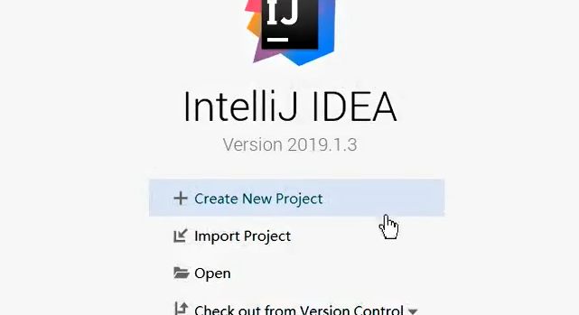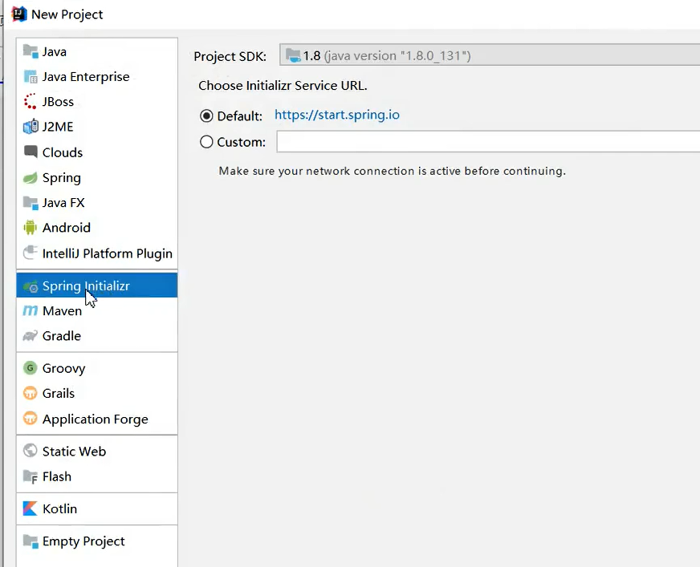

点击 “Next”

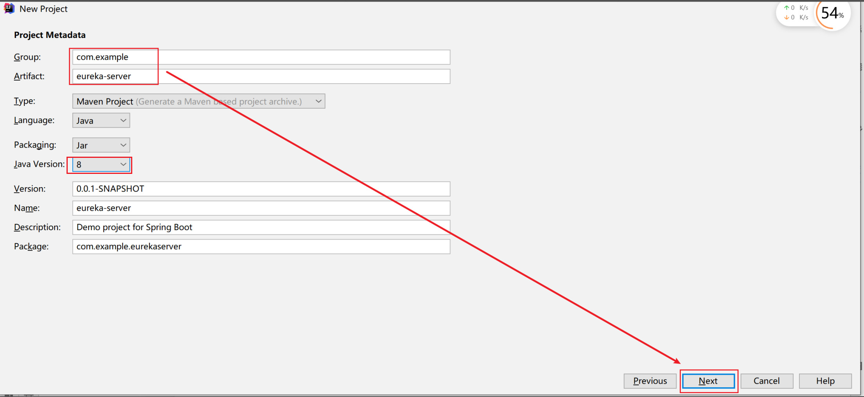

写好Group 和 Artifact 之后点击Next，点击Next，点击finish。注意在最后一步查看项目目录是否正确，一般默认的是没有问题的。

## （2）删除无用配置文件

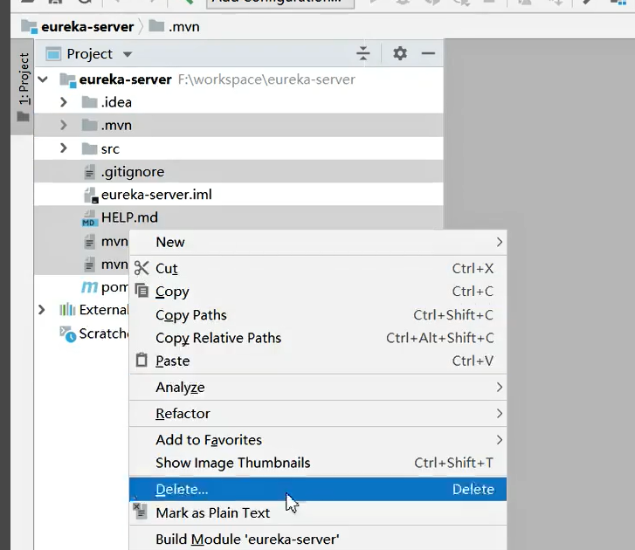

在学习微服务组件的时候都要考虑三个步骤

* 在pom.xml文件中添加对应组件的maven依赖
* 修改配置文件对应组件的信息。（首先将配置文件的扩展名改为.yml，再写配置信息）
* 在启动类中添加对应组件的相关注解 (@EnableXXX)
* 注意：测试类中默认导的包是错误的，要修改一下，

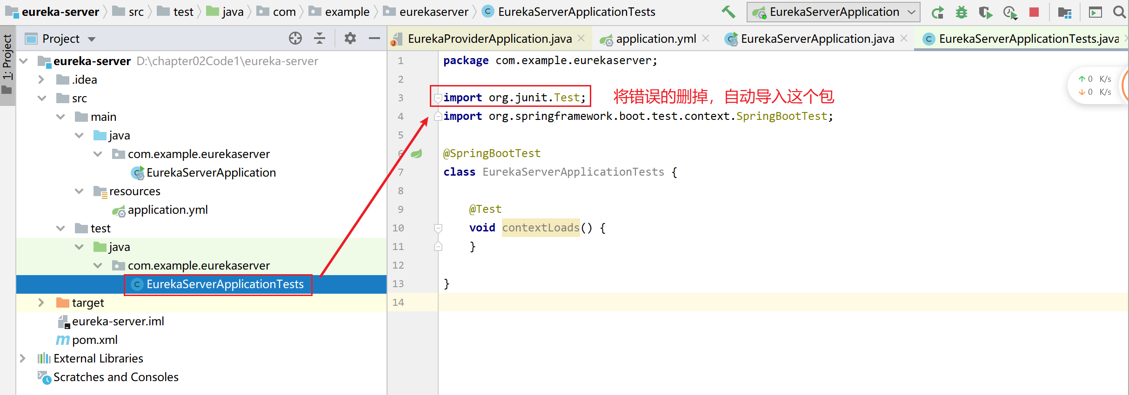

## 在pom.xml文件中添加对应组件的maven依赖

删除新建工程中pom.xml文件的内容，将下面的代码复制粘贴到新建工程的pom.xml文件中

*<?***xml version="1.0" encoding="UTF-8"***?>*<**project xmlns="http://maven.apache.org/POM/4.0.0"  
 xmlns:xsi="http://www.w3.org/2001/XMLSchema-instance"  
 xsi:schemaLocation="http://maven.apache.org/POM/4.0.0  
https://maven.apache.org/xsd/maven-4.0.0.xsd"**>  
 <**modelVersion**>4.0.0</**modelVersion**>  
 <**parent**>  
 <**groupId**>org.springframework.boot</**groupId**>  
 <**artifactId**>spring-boot-starter-parent</**artifactId**>  
 <**version**>2.1.7.RELEASE</**version**>  
 <**relativePath**/> *<!-- lookup parent from repository -->* </**parent**>  
 <**groupId**>com.example</**groupId**>  
 <**artifactId**>eureka-server</**artifactId**>  
 <**version**>0.0.1-SNAPSHOT</**version**>  
 <**name**>eureka-server</**name**>  
 <**description**>Demo project for Spring Boot</**description**>  
 <**properties**>  
 <**java.version**>1.8</**java.version**>  
 <**spring-cloud.version**>Greenwich.SR2</**spring-cloud.version**>  
 </**properties**>  
 <**dependencies**>  
 <**dependency**>  
 <**groupId**>org.springframework.cloud</**groupId**>  
 <**artifactId**>spring-cloud-starter-netflix-eureka-server</**artifactId**>  
 </**dependency**>  
 <**dependency**>  
 <**groupId**>org.springframework.boot</**groupId**>  
 <**artifactId**>spring-boot-starter-test</**artifactId**>  
 <**scope**>test</**scope**>  
 </**dependency**>  
 </**dependencies**>  
 <**dependencyManagement**>  
 <**dependencies**>  
 <**dependency**>  
 <**groupId**>org.springframework.cloud</**groupId**>  
 <**artifactId**>spring-cloud-dependencies</**artifactId**>  
 <**version**>${spring-cloud.version}</**version**>  
 <**type**>pom</**type**>  
 <**scope**>import</**scope**>  
 </**dependency**>  
 </**dependencies**>  
 </**dependencyManagement**>  
 <**build**>  
 <**plugins**>  
 <**plugin**>  
 <**groupId**>org.springframework.boot</**groupId**>  
 <**artifactId**>spring-boot-maven-plugin</**artifactId**>  
 </**plugin**>  
 </**plugins**>  
 </**build**>  
</**project**>

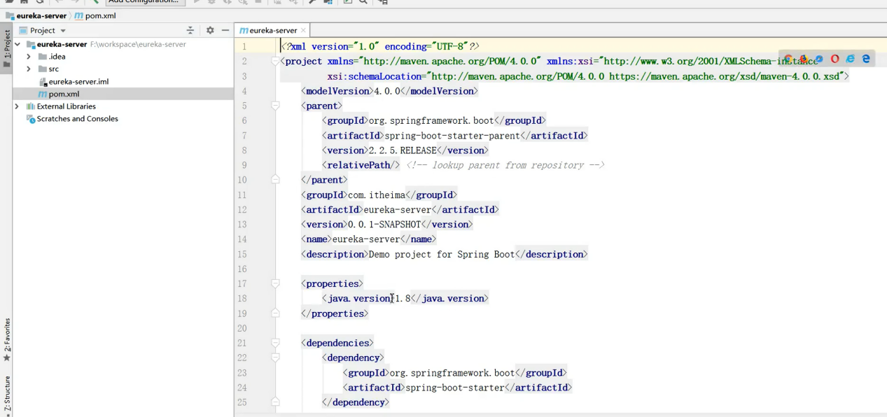

## （4）修改配置文件对应组件的信息。（首先将配置文件的扩展名改为.yml，再写配置信息）

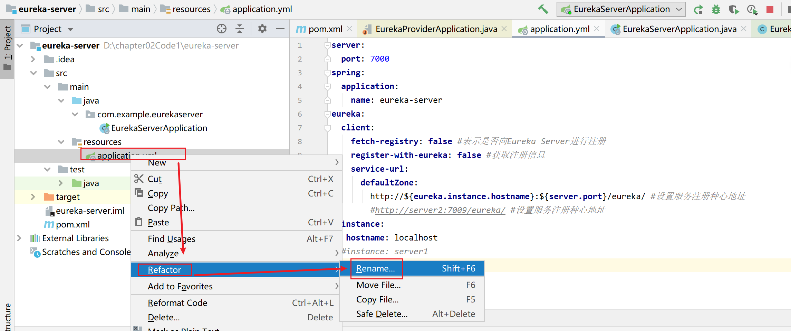

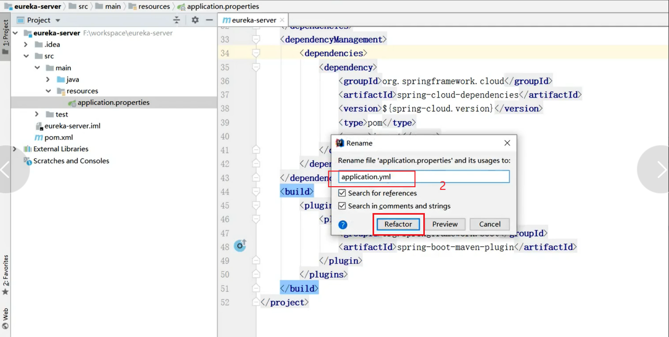

将下面的内容复制粘贴到配置文件application.yml中

**server**:  
 **port**: 7000  
**spring**:  
 **application**:  
 **name**: eureka-server  
**eureka**:  
 **client**:  
 **fetch-registry**: **false** *#表示是否向Eureka Server进行注册* **register-with-eureka**: **false** *#获取注册信息* **service-url**:  
 **defaultZone**:  
 http://${**eureka.instance.hostname**}:${**server.port**}/eureka/ *#设置服务注册种心地址* **instance**:  
 **hostname**: localhost

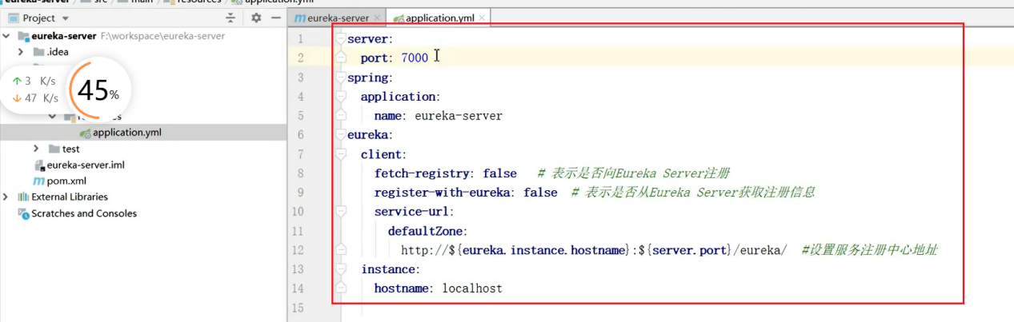

## （5）在启动类中添加对应组件的注解

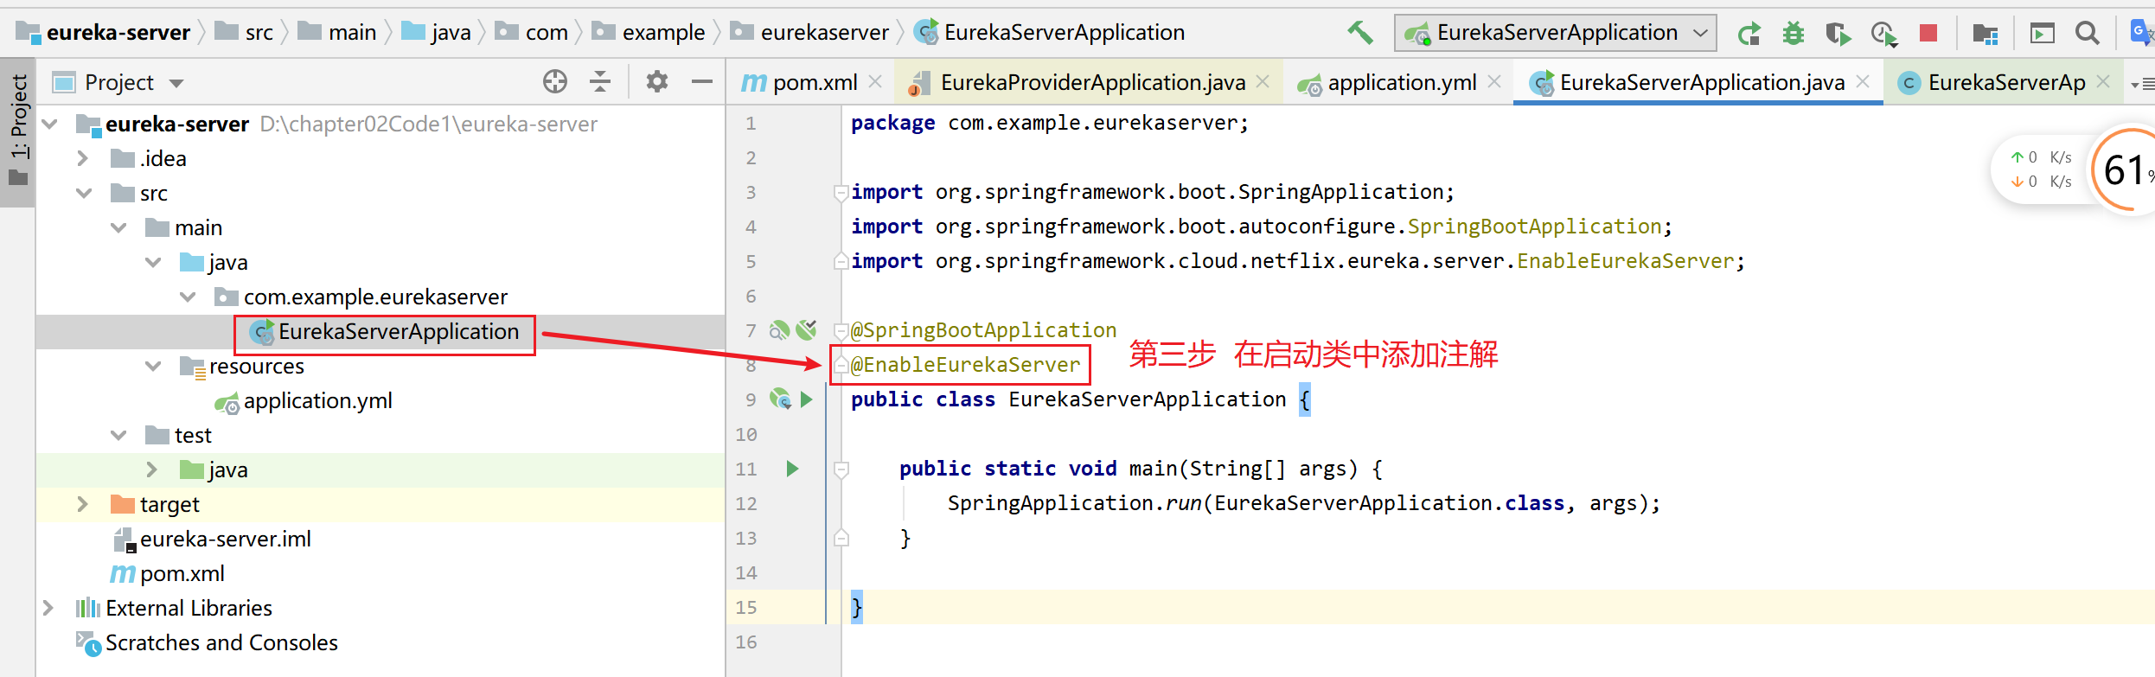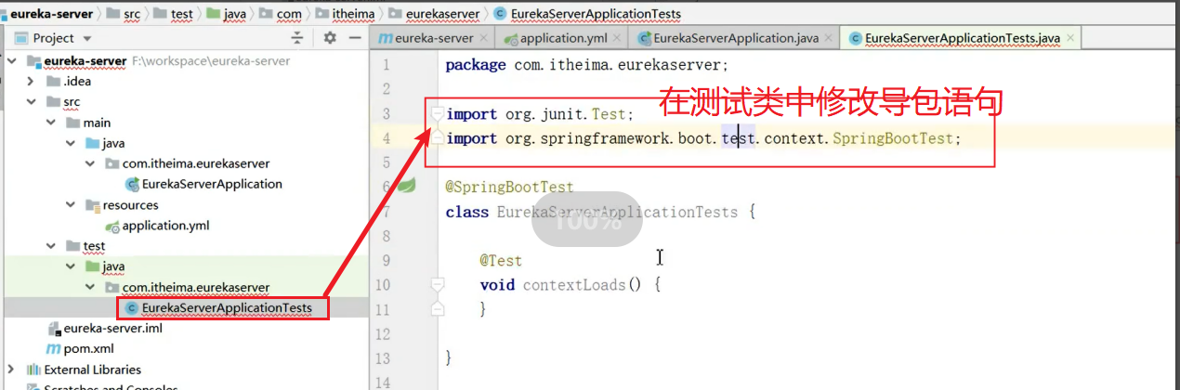

（6）启动工程

当前工程里面写的代码并不多 所以启动的速度相对来说比较快

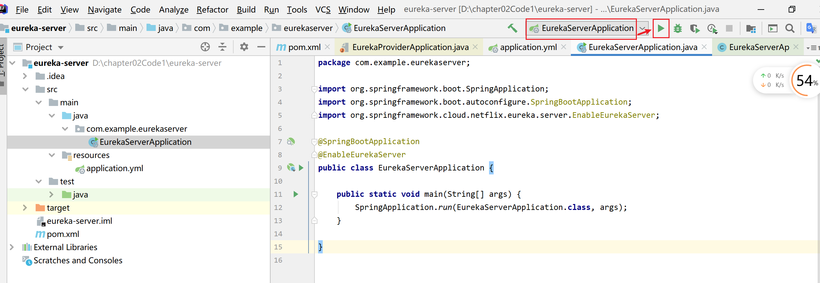

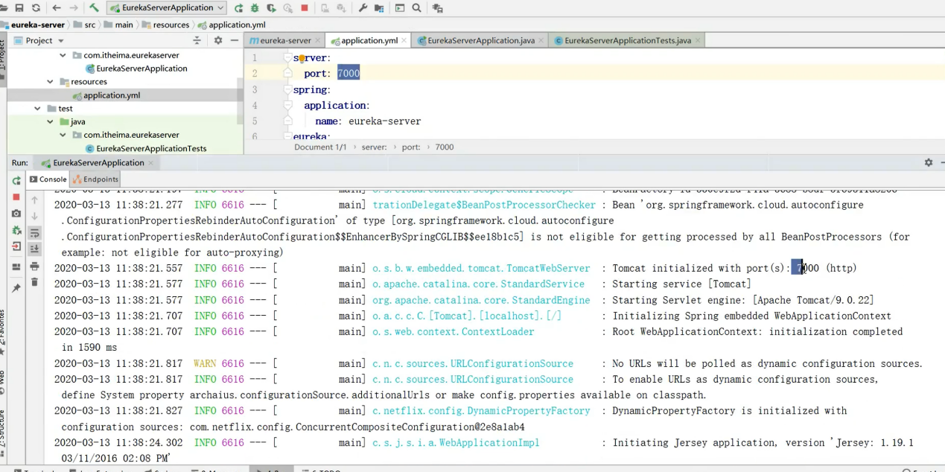

稍等一会，启动完成之后，进行测试，查看Eureka Server端的工程是否搭建成功。

（6）测试。基于浏览器进行测试，Eureka的图像化界面

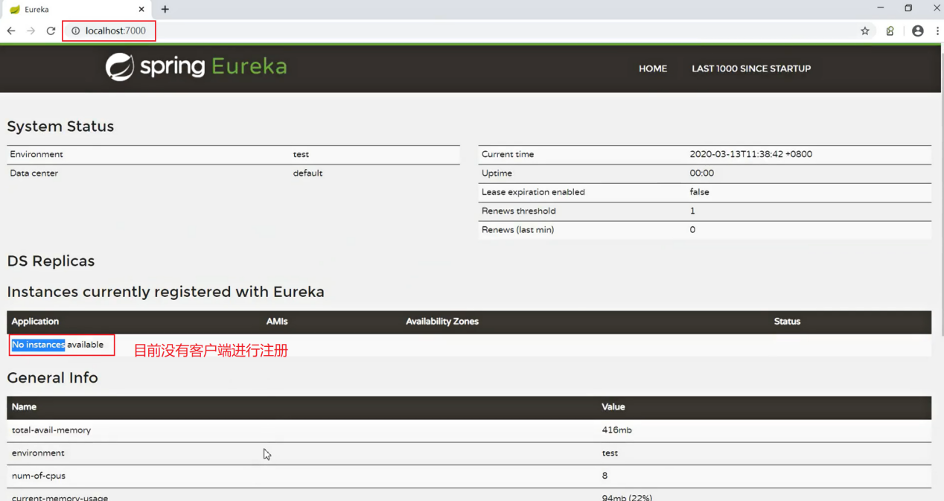

到此已经成功的搭建了Eureka的服务端

## 搭建服务的提供者

步骤大致同上。

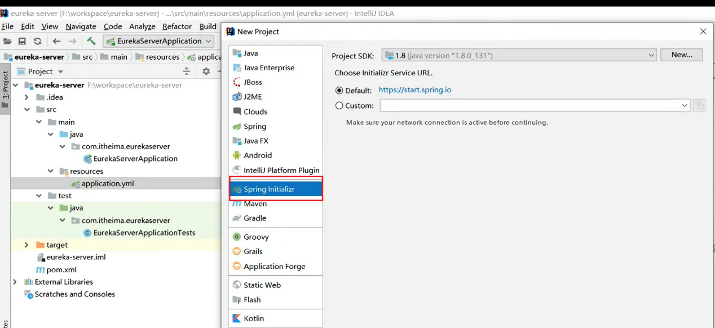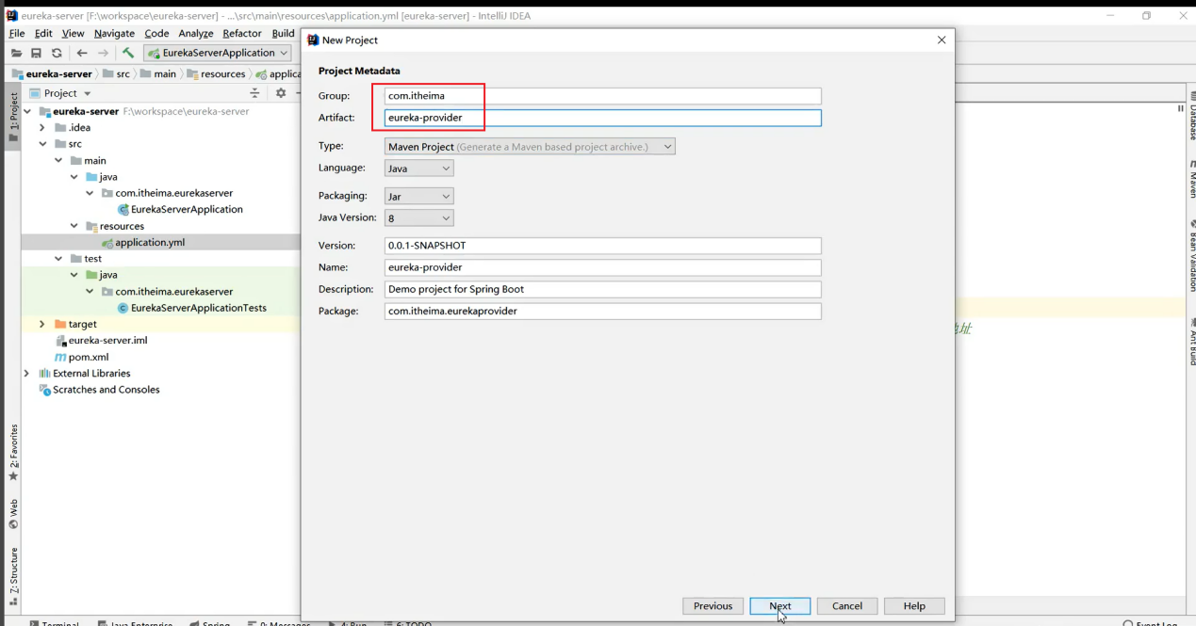

点击Next 点击Next 点击finish

删除无用文件

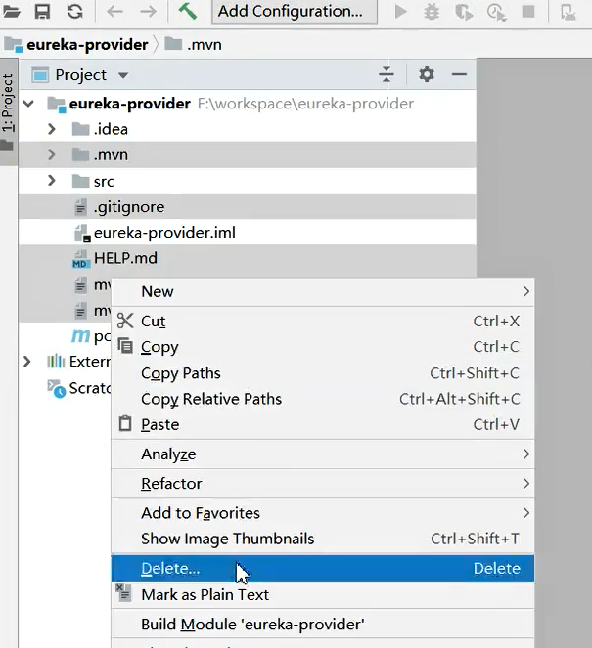

三步走（操作时是四步 最后要修改测试类中的导报语句 ）

修改pom.xml文件 复制粘贴即可

*<?***xml version="1.0" encoding="UTF-8"***?>*<**project xmlns="http://maven.apache.org/POM/4.0.0"  
 xmlns:xsi="http://www.w3.org/2001/XMLSchema-instance"  
 xsi:schemaLocation="http://maven.apache.org/POM/4.0.0  
https://maven.apache.org/xsd/maven-4.0.0.xsd"**>  
 <**modelVersion**>4.0.0</**modelVersion**>  
 <**parent**>  
 <**groupId**>org.springframework.boot</**groupId**>  
 <**artifactId**>spring-boot-starter-parent</**artifactId**>  
 <**version**>2.1.7.RELEASE</**version**>  
 <**relativePath**/> *<!-- lookup parent from repository -->* </**parent**>  
 <**groupId**>com.example</**groupId**>  
 <**artifactId**>eureka-provider</**artifactId**>  
 <**version**>0.0.1-SNAPSHOT</**version**>  
 <**name**>eureka-provider</**name**>  
 <**description**>Demo project for Spring Boot</**description**>  
 <**properties**>  
 <**java.version**>1.8</**java.version**>  
 <**spring-cloud.version**>Greenwich.SR2</**spring-cloud.version**>  
 </**properties**>  
 <**dependencies**>  
 <**dependency**>  
 <**groupId**>org.springframework.cloud</**groupId**>  
 <**artifactId**>spring-cloud-starter-netflix-eureka-client</**artifactId**>  
 </**dependency**>  
 <**dependency**>  
 <**groupId**>org.springframework.boot</**groupId**>  
 <**artifactId**>spring-boot-starter-test</**artifactId**>  
 <**version**>2.1.7.RELEASE</**version**>  
 <**scope**>test</**scope**>  
 </**dependency**>  
 <**dependency**>  
 <**groupId**>org.springframework.boot</**groupId**>  
 <**artifactId**>spring-boot-starter-web</**artifactId**>  
 <**version**>2.1.7.RELEASE</**version**>  
 </**dependency**>  
 </**dependencies**>  
 <**dependencyManagement**>  
 <**dependencies**>  
 <**dependency**>  
 <**groupId**>org.springframework.cloud</**groupId**>  
 <**artifactId**>spring-cloud-dependencies</**artifactId**>  
 <**version**>${spring-cloud.version}</**version**>  
 <**type**>pom</**type**>  
 <**scope**>import</**scope**>  
 </**dependency**>  
 </**dependencies**>  
 </**dependencyManagement**>  
 <**build**>  
 <**plugins**>  
 <**plugin**>  
 <**groupId**>org.springframework.boot</**groupId**>  
 <**artifactId**>spring-boot-maven-plugin</**artifactId**>  
 </**plugin**>  
 </**plugins**>  
 </**build**>  
</**project**>

注意，观察一下几个点，了解既可

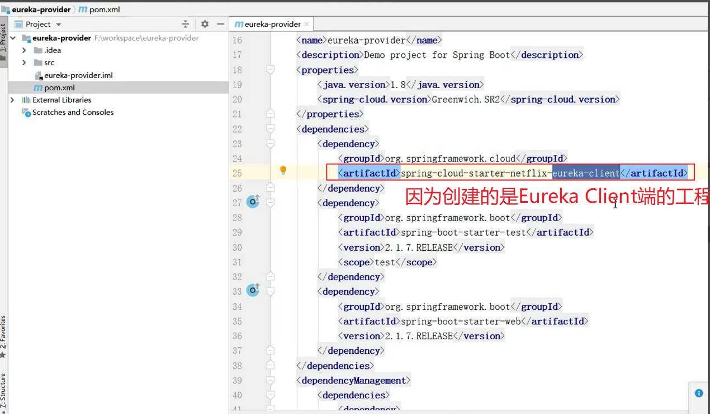

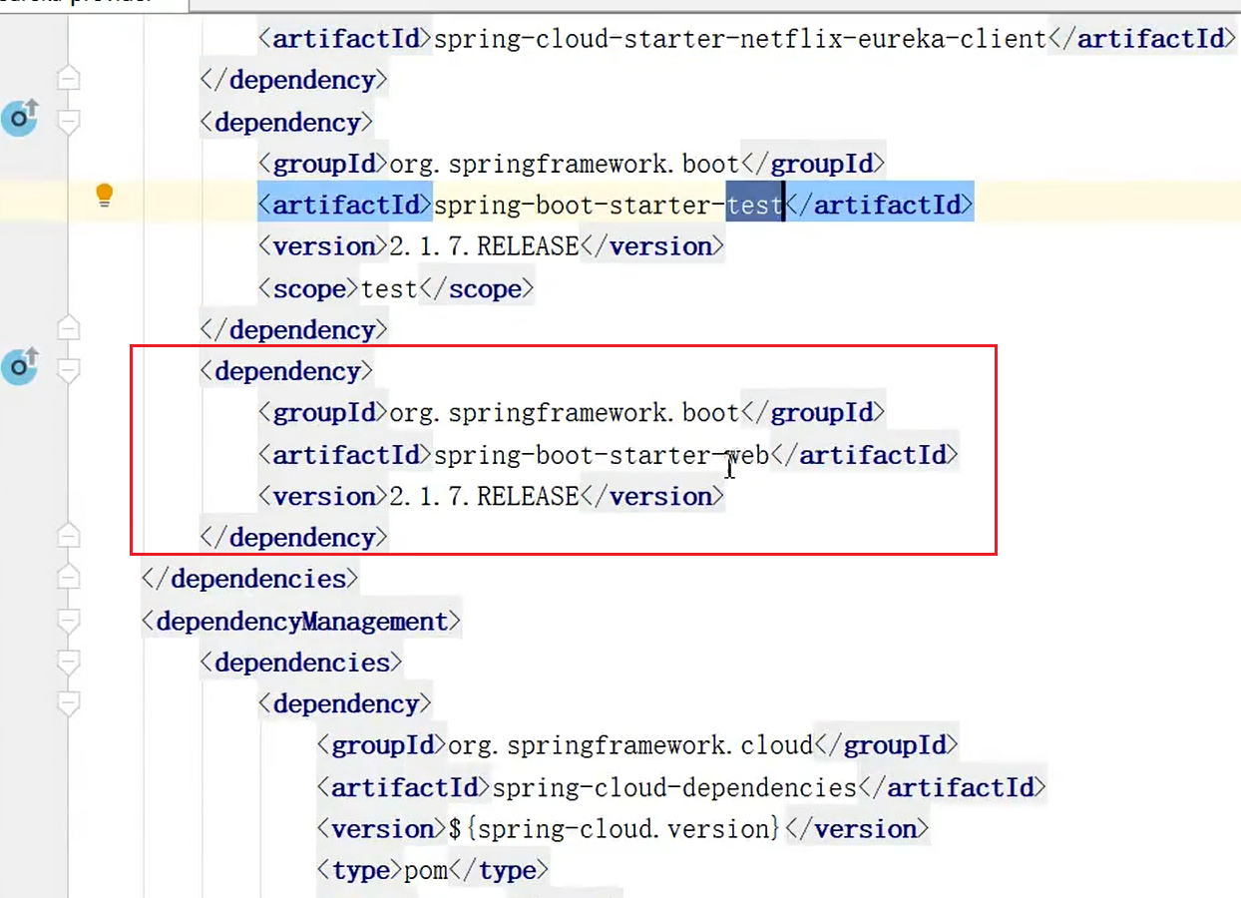

修改配置文件，复制粘贴即可，理解配信信息的含义

**server**:  
 **port**: 7006  
**spring**:  
 **application**:  
 **name**: eureka-provider *#指定应用的名称***eureka**:  
 **client**:  
 **service-url**:  
 **defaultZone**: http://localhost:7000/eureka/  
 **instance**:  
 **hostname**: localhost

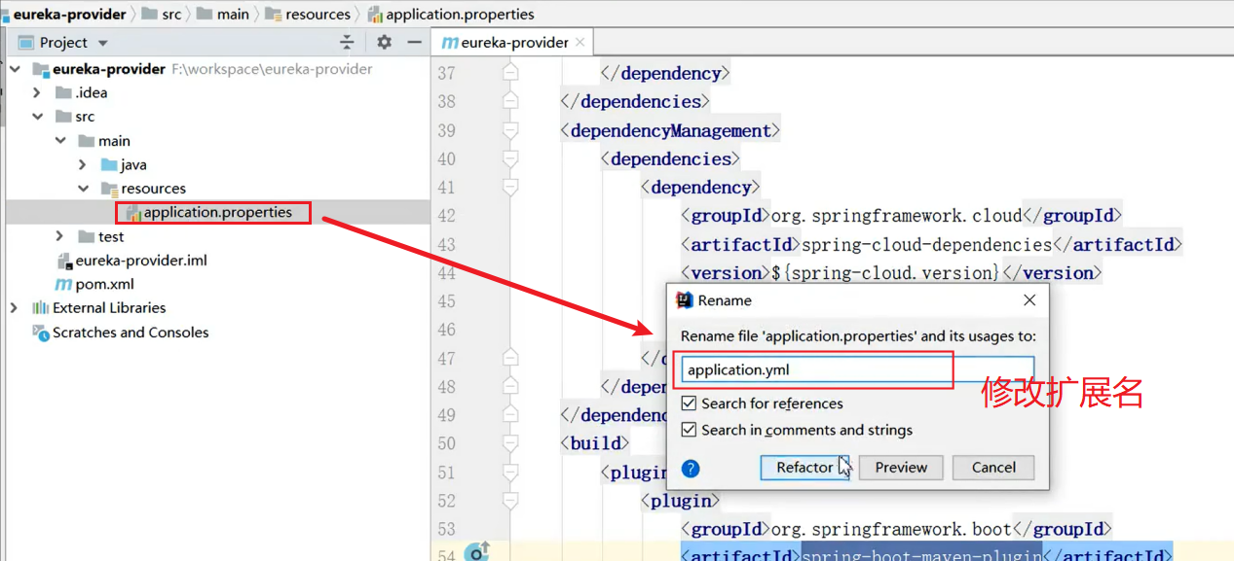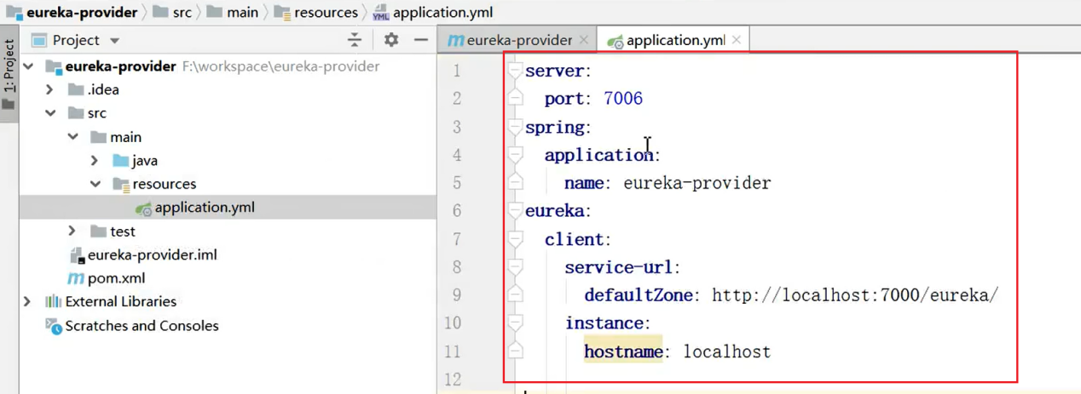

添加注解

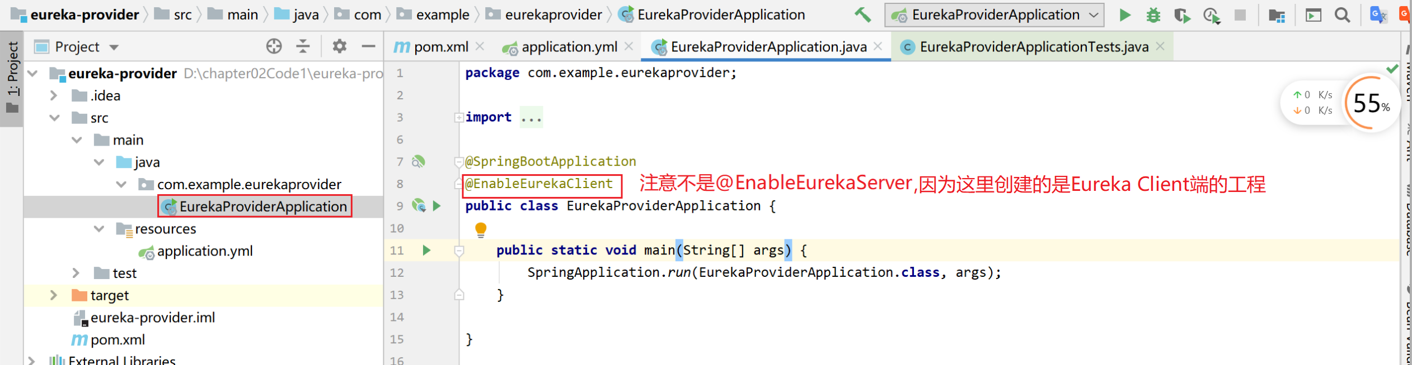

修改测试类中的导包语句，默认导进来的是错误的

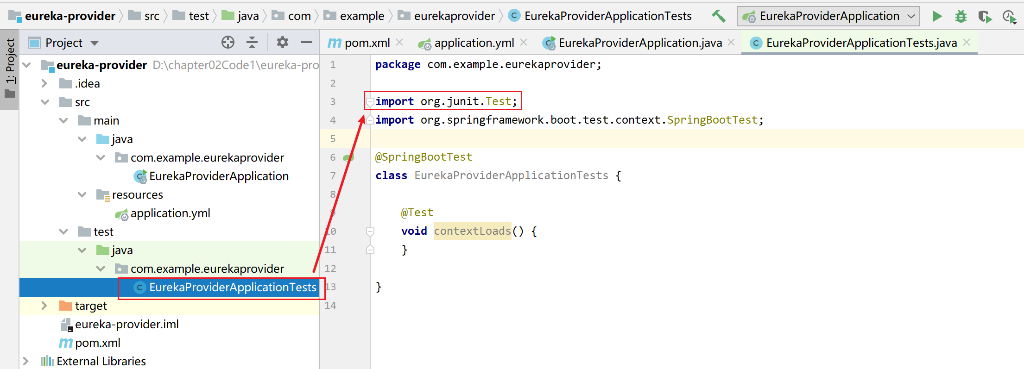

启动，进行测试，注意在启动Eureka Client的工程之前 要先启动Eureka Server,因为需要微服务需要向Eureka Server进行注册。

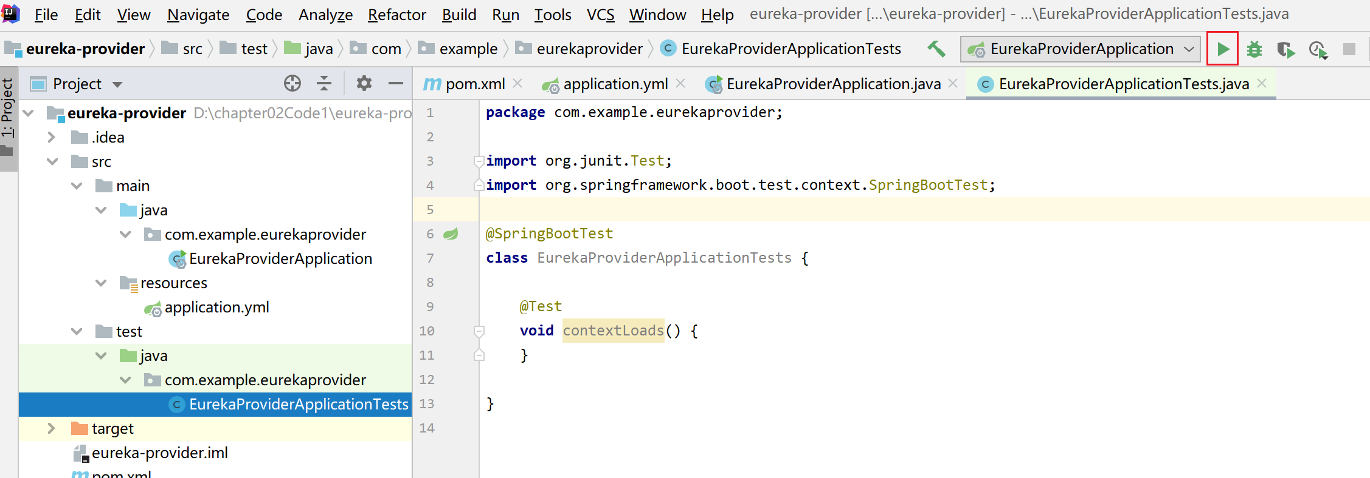

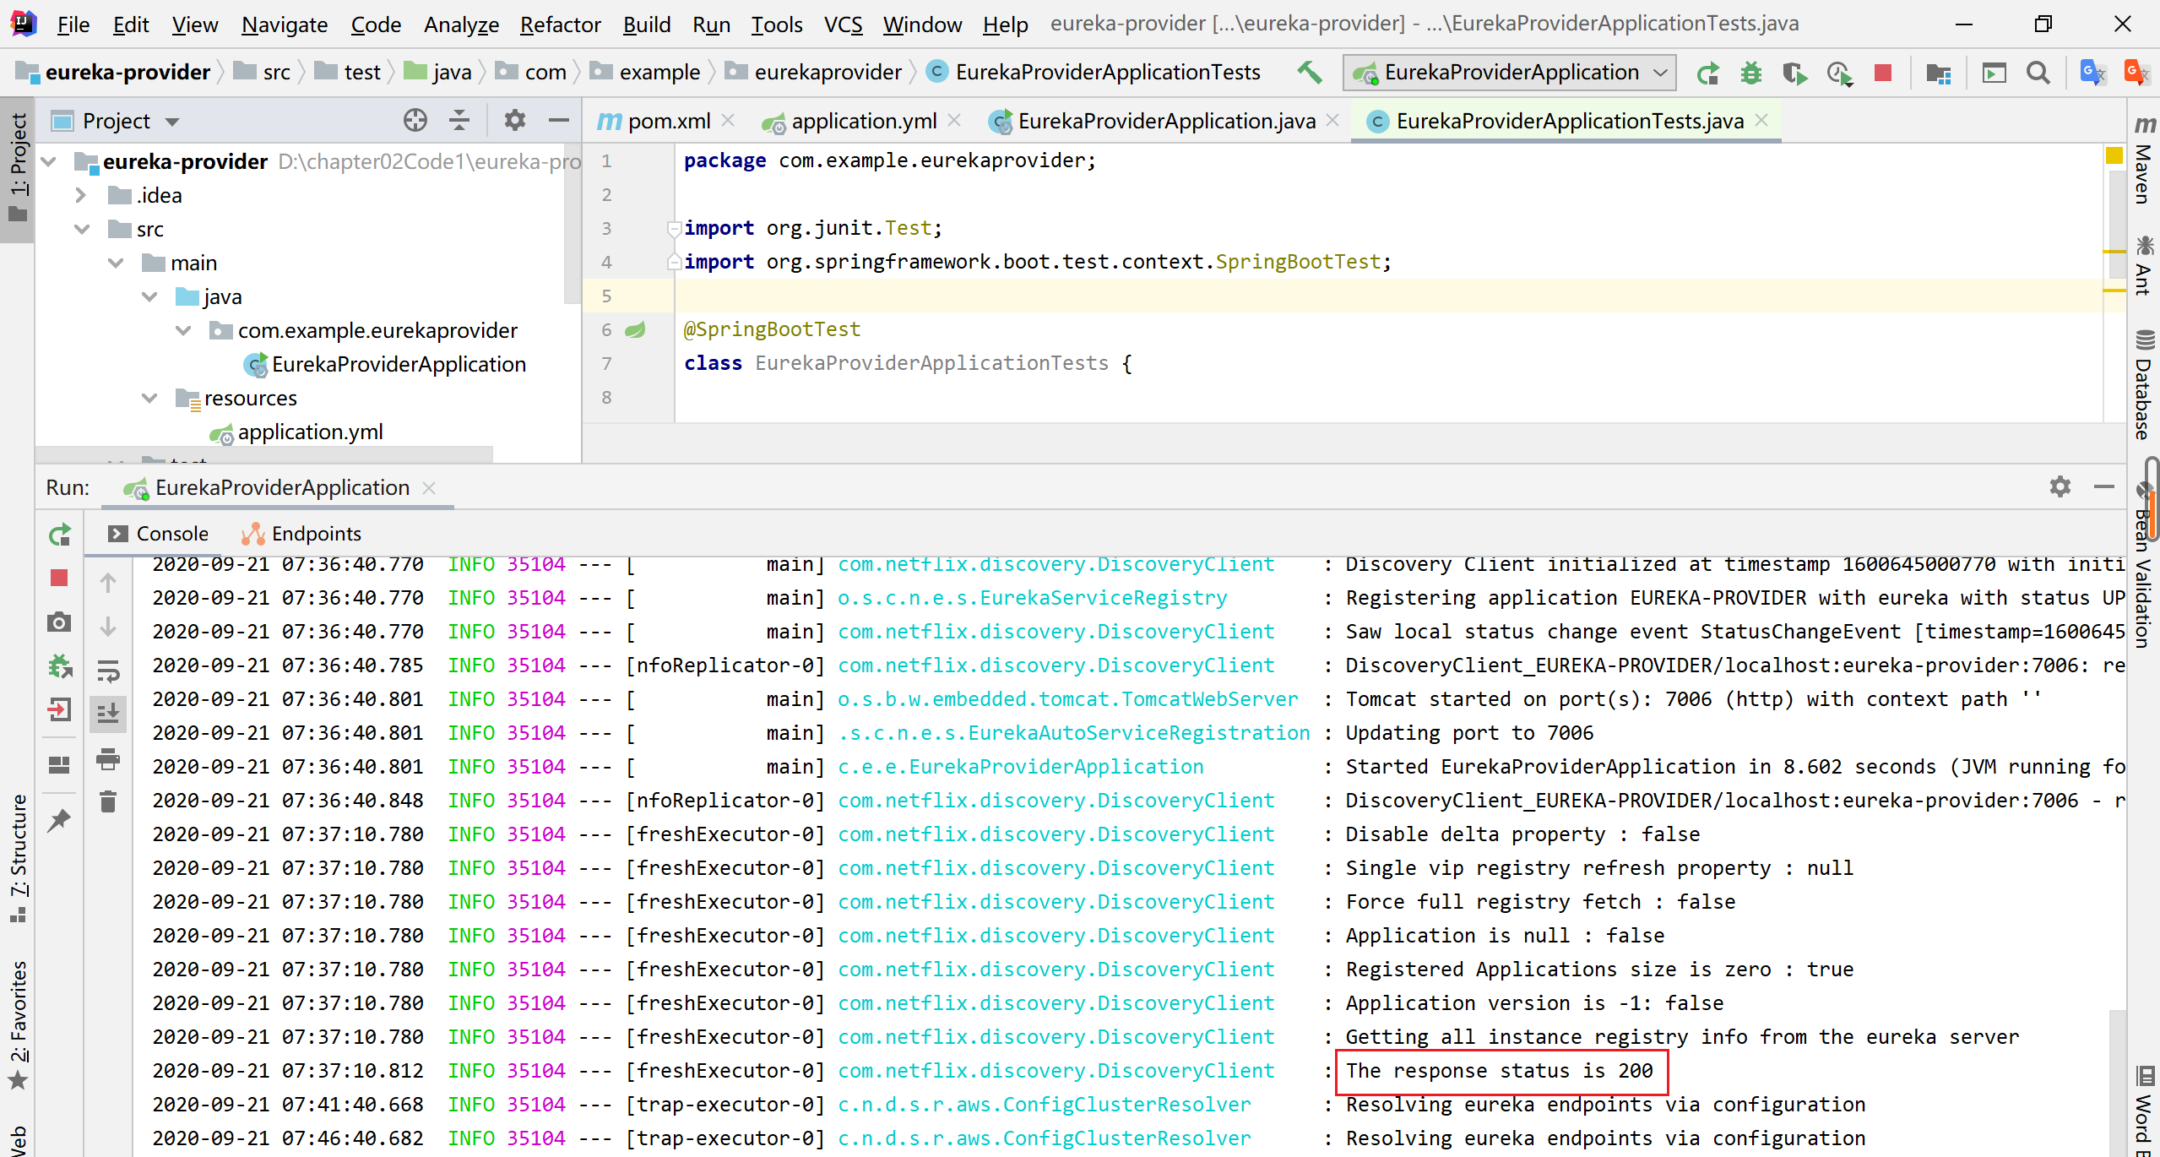

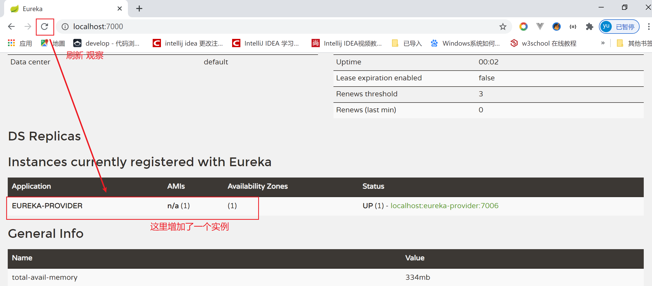

## 搭建服务的消费者

步骤跟搭建服务的提供者的步骤是一样的，只是有些文件的内容要改下

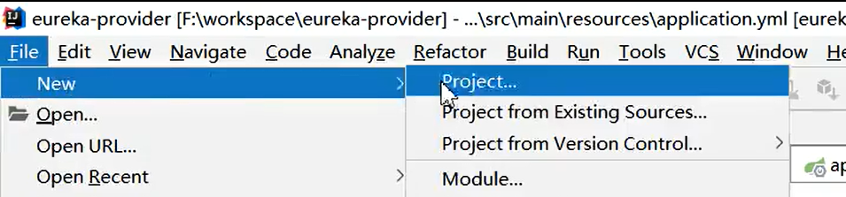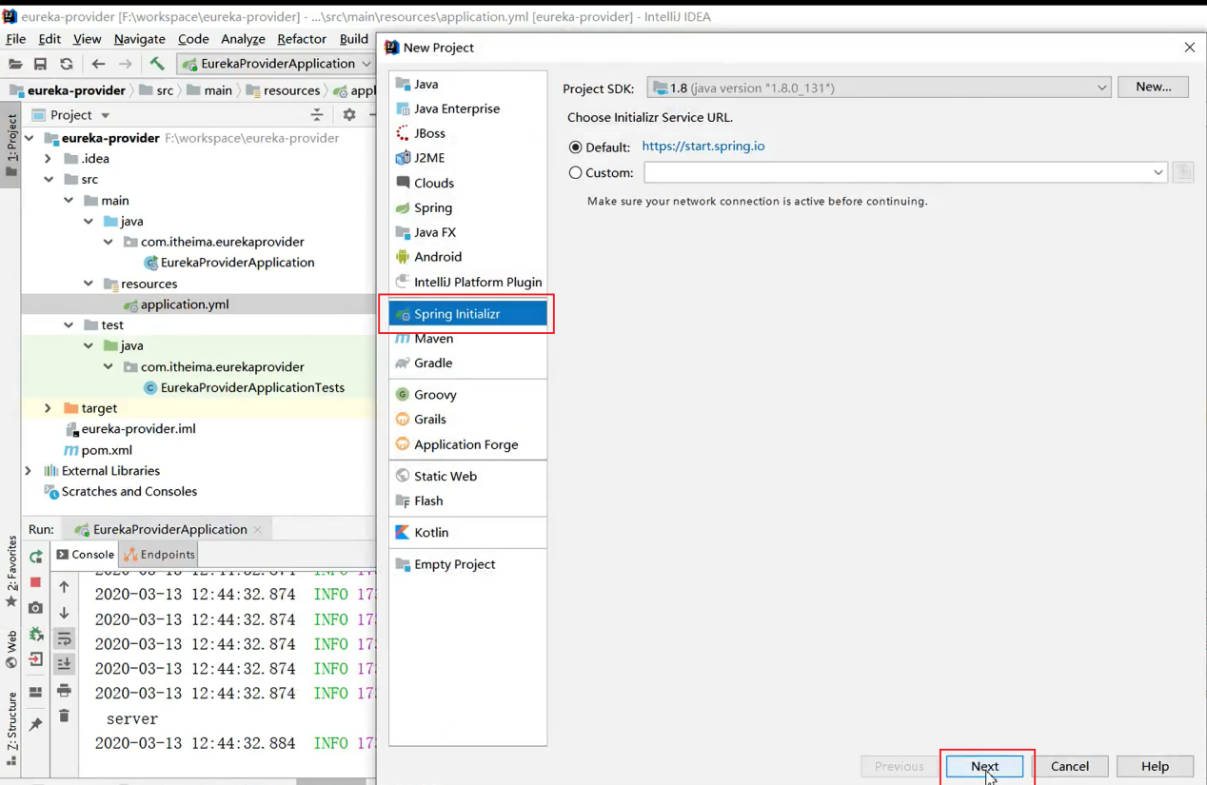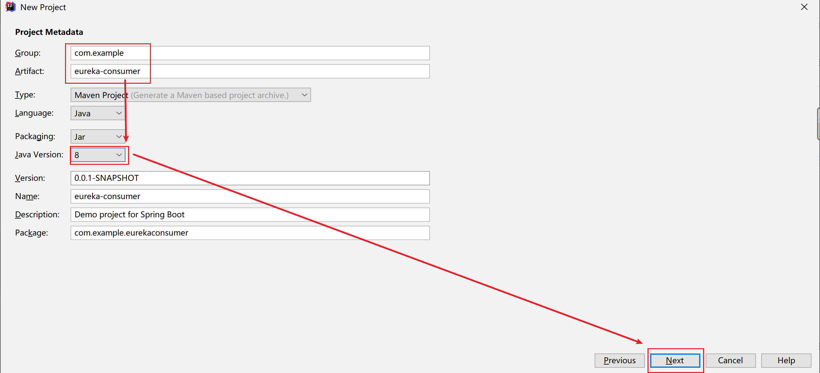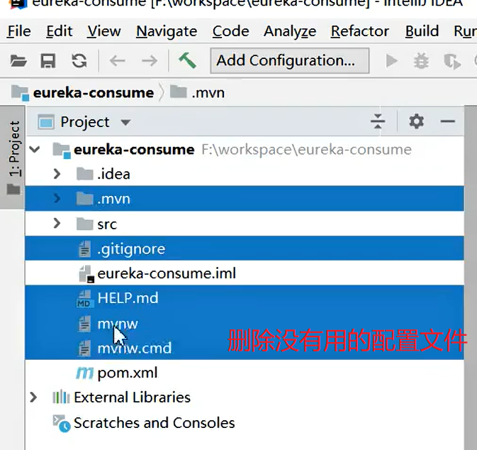

更改pom.xml文件的maven依赖,复制粘贴即可

*<?***xml version="1.0" encoding="UTF-8"***?>*<**project xmlns="http://maven.apache.org/POM/4.0.0"  
 xmlns:xsi="http://www.w3.org/2001/XMLSchema-instance"  
 xsi:schemaLocation="http://maven.apache.org/POM/4.0.0  
https://maven.apache.org/xsd/maven-4.0.0.xsd"**>  
 <**modelVersion**>4.0.0</**modelVersion**>  
 <**parent**>  
 <**groupId**>org.springframework.boot</**groupId**>  
 <**artifactId**>spring-boot-starter-parent</**artifactId**>  
 <**version**>2.1.7.RELEASE</**version**>  
 <**relativePath**/> *<!-- lookup parent from repository -->* </**parent**>  
 <**groupId**>com.example</**groupId**>  
 <**artifactId**>eureka-consumer</**artifactId**>  
 <**version**>0.0.1-SNAPSHOT</**version**>  
 <**name**>eureka-consumer</**name**>  
 <**description**>Demo project for Spring Boot</**description**>  
 <**properties**>  
 <**java.version**>1.8</**java.version**>  
 <**spring-cloud.version**>Greenwich.SR2</**spring-cloud.version**>  
 </**properties**>  
 <**dependencies**>  
 <**dependency**>  
 <**groupId**>org.springframework.cloud</**groupId**>  
 <**artifactId**>spring-cloud-starter-netflix-eureka-client</**artifactId**>  
 </**dependency**>  
 <**dependency**>  
 <**groupId**>org.springframework.boot</**groupId**>  
 <**artifactId**>spring-boot-starter-test</**artifactId**>  
 <**version**>2.1.7.RELEASE</**version**>  
 <**scope**>test</**scope**>  
 </**dependency**>  
 <**dependency**>  
 <**groupId**>org.springframework.boot</**groupId**>  
 <**artifactId**>spring-boot-starter-web</**artifactId**>  
 <**version**>2.1.7.RELEASE</**version**>  
 </**dependency**>  
 </**dependencies**>  
 <**dependencyManagement**>  
 <**dependencies**>  
 <**dependency**>  
 <**groupId**>org.springframework.cloud</**groupId**>  
 <**artifactId**>spring-cloud-dependencies</**artifactId**>  
 <**version**>${spring-cloud.version}</**version**>  
 <**type**>pom</**type**>  
 <**scope**>import</**scope**>  
 </**dependency**>  
 </**dependencies**>  
 </**dependencyManagement**>  
 <**build**>  
 <**plugins**>  
 <**plugin**>  
 <**groupId**>org.springframework.boot</**groupId**>  
 <**artifactId**>spring-boot-maven-plugin</**artifactId**>  
 </**plugin**>  
 </**plugins**>  
 </**build**>  
</**project**>

更改配置文件

**server**:  
 **port**: 7002  
**spring**:  
 **application**:  
 **name**: eureka-consumer  
**eureka**:  
 **instance**:  
 **prefer-ip-address**: **true** *#用于设置是否显示主机的ip* **hostname**: localhost  
 **client**:  
 **service-url**:  
 **defaultZone**: http://localhost:7000/eureka/

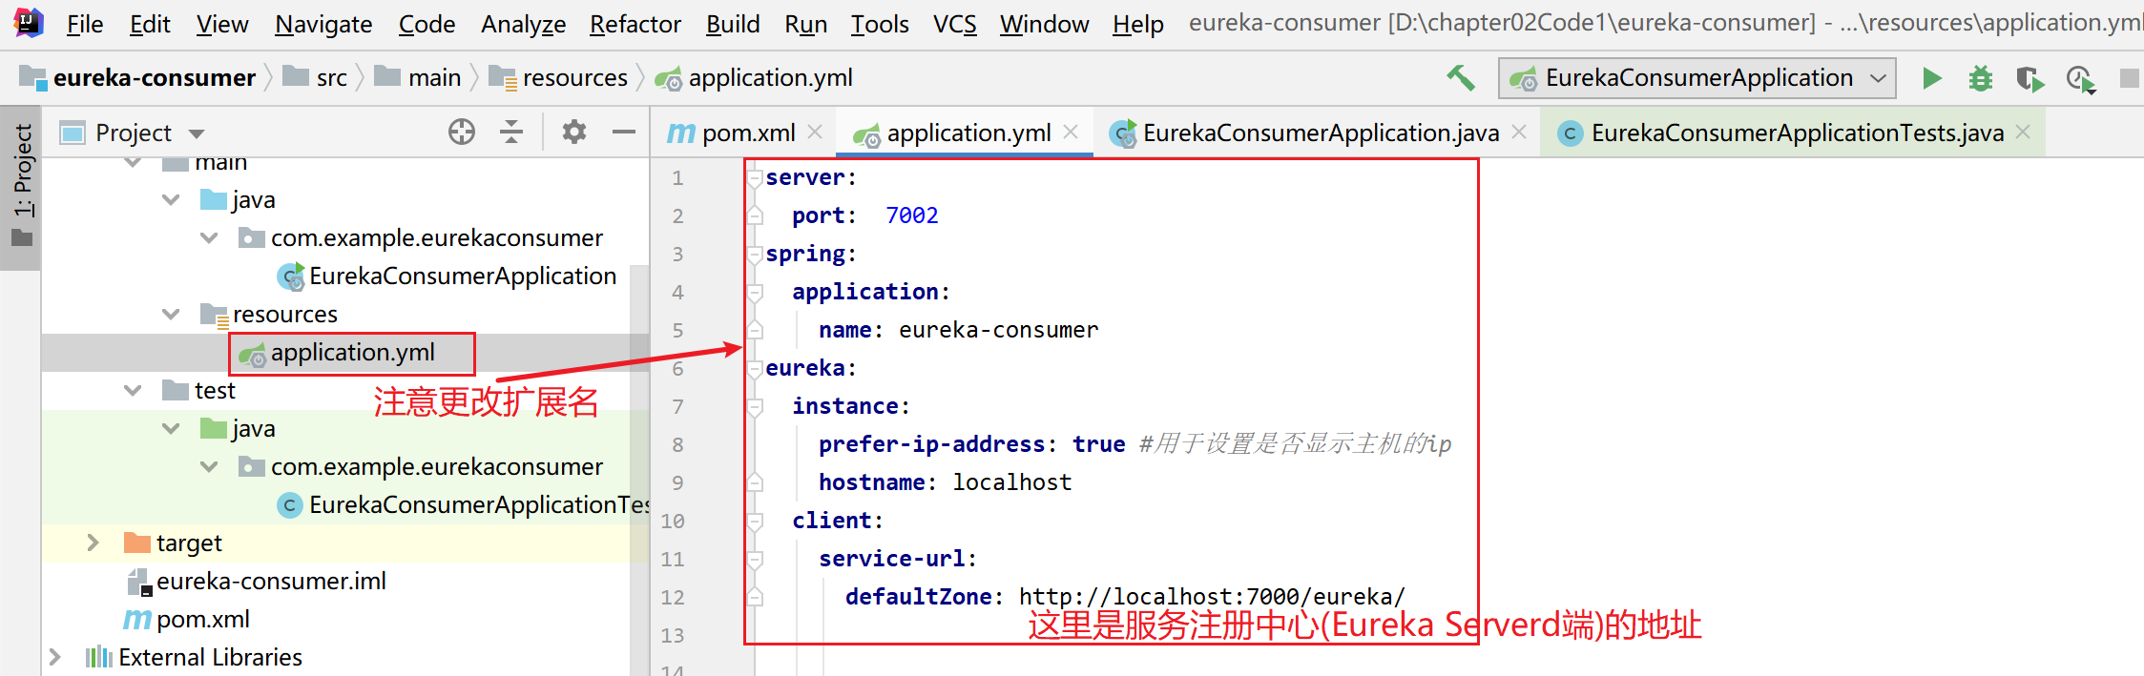

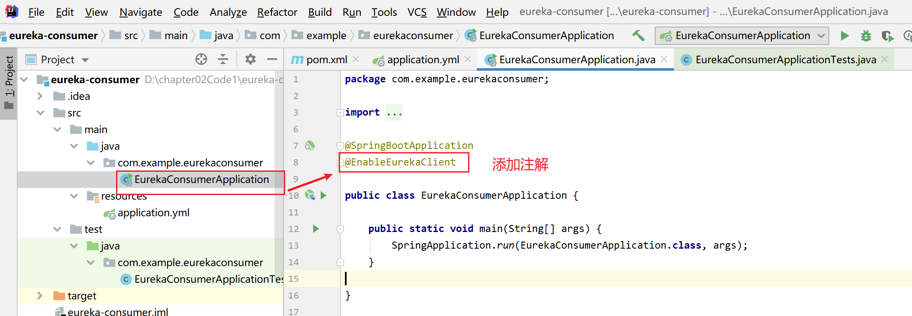

启动

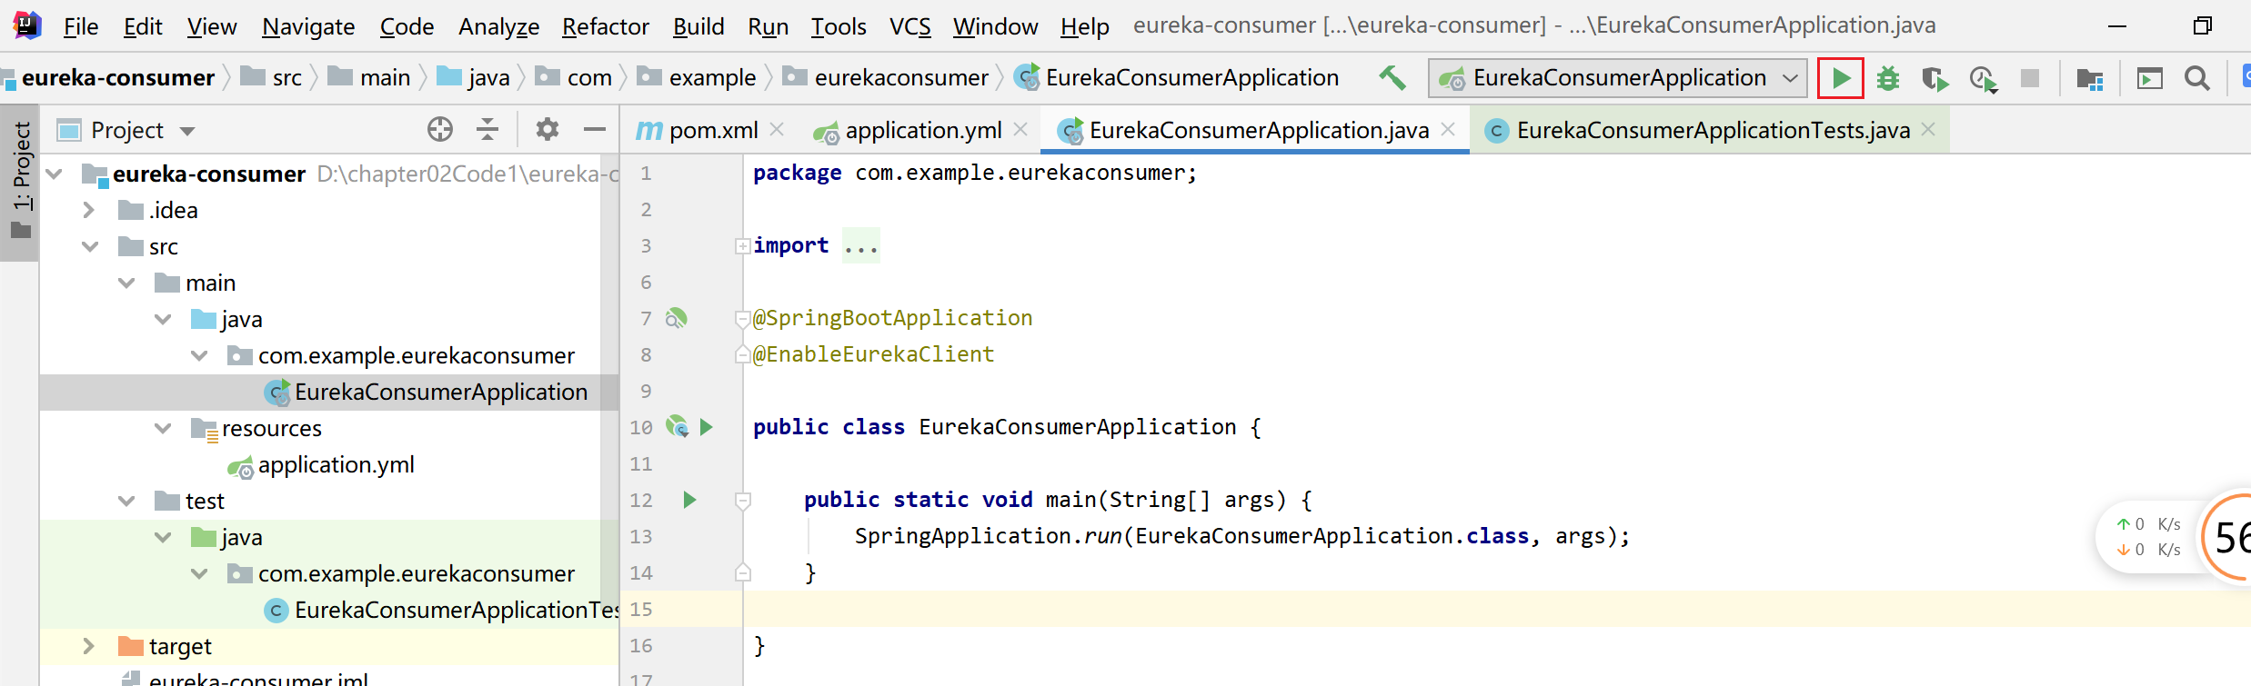

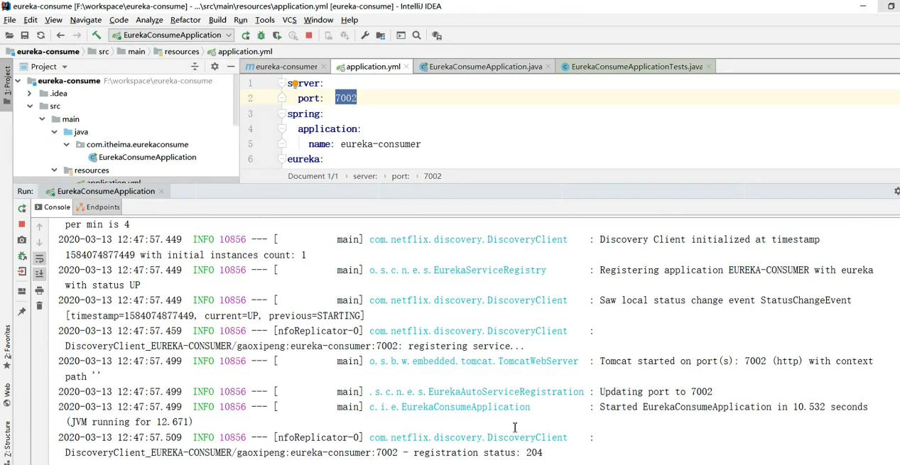

启动完成后刷新浏览器进行测试测试，会发现应用里面多了一个测试

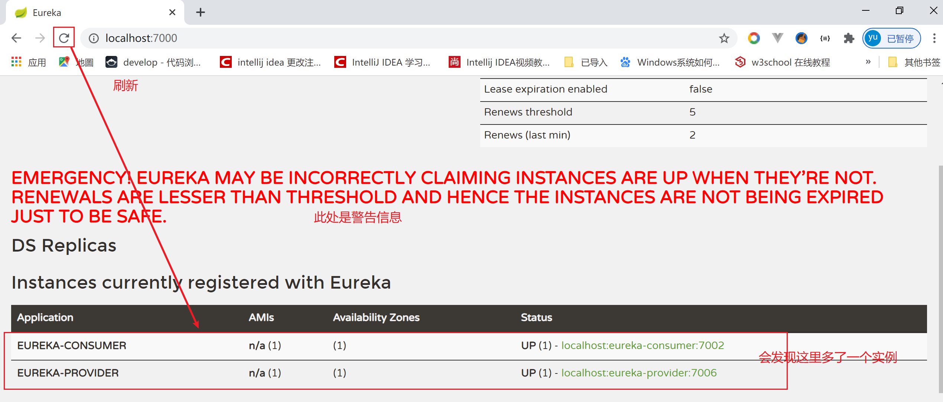

# 搭建Eureka高可用集群

根据书上的自己完成。